吉 林 大 学
软件学院
实 验 报 告
实验名称 |  | 原始套接字编程
课程名称 |  | 计算机网络课程设计
姓名 | 张天浩 |  | 学号 | 55190828 | 成绩
提交日期 |  |  | 座位号

1.实验目的
掌握原始套接字编程。

2.实验内容

利用RAW SOCKET捕获网络数据包的程序模型并输出有关信息。

3.实验分析

通过使用原始套接字，在设置套接字选项、开启混杂模式，绑定套接字后，使用IP，TCP协议完成输出有关信息和传输内容。

4.问题解答
原始套接字可指定使用的协议，如使用setsockopt可将网络层协议设置为IP协议。
IP协议的协议头需包含首部长度、服务类型、总长度、标识符、标志位、生存空间、协议、首部校验和、源地址、目的地址等。
TCP协议的协议头需包含源端口号、目的端口号、序列号、确认号、首部长度、标志位、窗口大小、校验和、紧急指针等。

4.3核心代码（有必要的注释）

IP* ip;
TCP* tcp;

initialization();
char LocalName[256];
SOCKET sockse;
sockse = socket(AF_INET, SOCK_RAW, IPPROTO_IP);
if (sockse == INVALID_SOCKET) {//创建原始套接字
cout << "原始套接字创建失败" << endl;
exit(0);
}
else
{
cout << "原始套接字创建成功" << endl;
}
}

BOOL flag = true;
if (setsockopt(sockse, IPPROTO_IP, 2, (char*)&flag, sizeof(flag)) == SOCKET_ERROR) {
cout << "设置套接字选项失败" << endl;
closesocket(sockse);
WSACleanup();
return -1;
}
else {
cout << "设置套接字选项成功，类型为IP" << endl;
}

SOCKADDR_IN addr;
addr.sin_family = AF_INET;
addr.sin_port = htons(0);
addr.sin_addr.S_un.S_addr = inet_addr("127.0.0.1");

if (bind(sockse, (struct sockaddr*)&addr, sizeof(addr)) == SOCKET_ERROR) {
cout << "套接字占用" << endl;
closesocket(sockse);
WSACleanup();
return -1;
}
else {
cout << "套接字可用" << endl;
}

DWORD dwBytesReturned;
DWORD dwBufferInLen = 1;
if (ioctlsocket(sockse, SIO_RCVALL, &dwBufferInLen) == SOCKET_ERROR) {
cout << "混杂模式开启失败" << endl;
closesocket(sockse);
WSACleanup();
return -1;
}
else {
cout << "混杂模式开启" << endl;
}

int rec_b;
char buffer[65535];//接收缓冲区的内容
struct sockaddr_in SenderAddr;
int nAddrLen = sizeof(SenderAddr);
//循环监听;
while (true) {
memset(buffer, 0, 65535);
rec_b = recvfrom(sockse, buffer, 65535, 0, (struct sockaddr*)&SenderAddr, &nAddrLen);
if (rec_b == SOCKET_ERROR) {
cout << "接收不到信息"<< endl;
closesocket(sockse);
WSACleanup();
return -1;
}

ip = (struct IP*)buffer;

if (ip->protocal == 6) {
tcp = (struct TCP*)(buffer + (4 * (ip->headLen & 0x0f)));
cout << "Applications++++++++++++++++++++++++++++++++++++++++++++++++++++++\n";
char* start = buffer + (4 * (ip->headLen & 0x0f)) + 4 * ((tcp->headLen & 0xf0) >> 4);
int dataSize = rec_b - 4 * (ip->headLen & 0x0f) - 4 * ((tcp->headLen & 0xf0) >> 4 | 0);
cout << "data：";
memcpy(buffer, start, dataSize);
for (int i = 0; i < dataSize; i++) {
cout << (unsigned char)buffer[i];
}
cout << "\n";
cout << "Transportation++++++++++++++++++++++++++++++++++++++++++++++++++++\n";
cout << "src port：" << ntohs(tcp->sourcePort) << "\n";
cout << "dest port：" << ntohs(tcp->destinPort) << "\n";

cout << "Network+++++++++++++++++++++++++++++++++++++++++++++++++++++++++++\n";
cout << "IP报文字节数：" << rec_b << "\n";
cout << "src IP：" << inet_ntoa(*(in_addr*)&ip->sourceAddr) << "\n";
cout << "dest IP：" << inet_ntoa(*(in_addr*)&ip->destinAddr) << "\n\n\n";
}
}

}
4.4测试方法、测试数据与测试结果

使用实验二的客户端、服务器端进行测试。
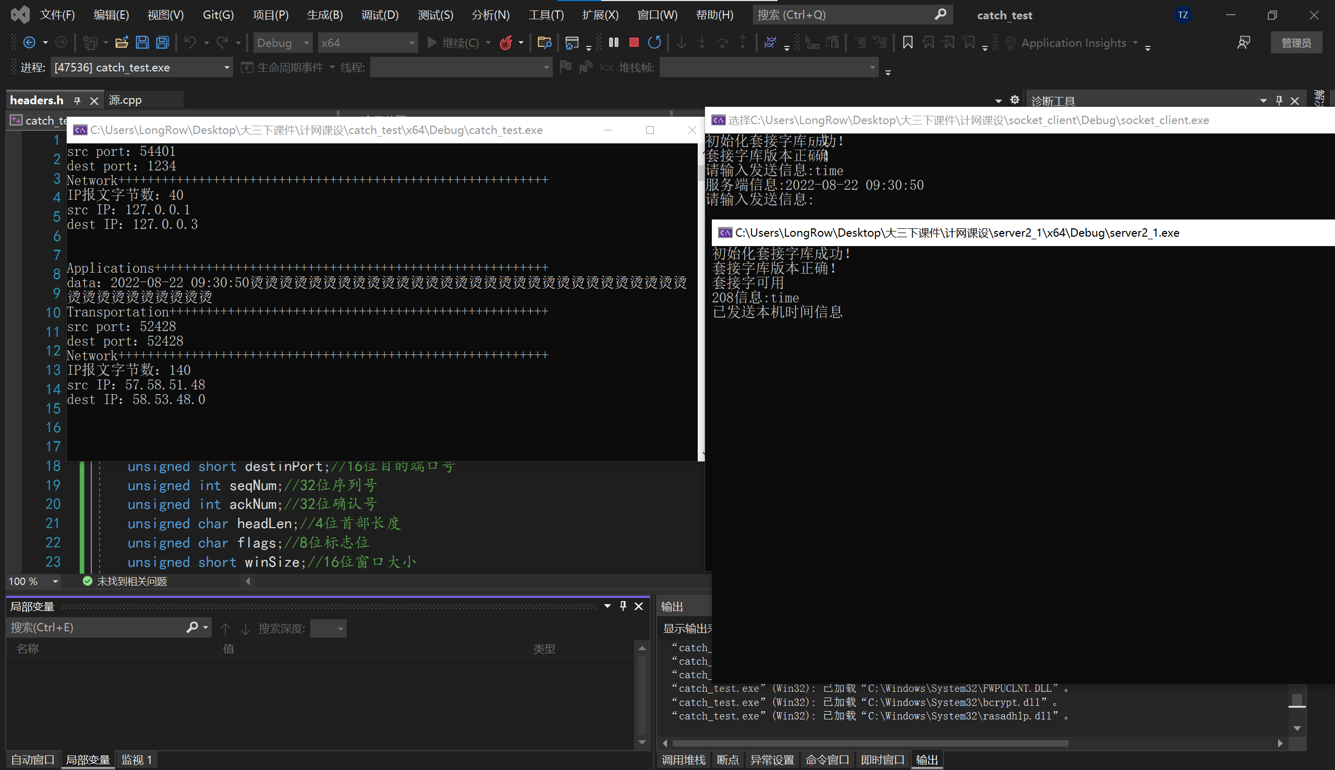

测试发现可以拦截到信息。

4.5程序的使用说明
先打开抓取程序，再打开任意服务器端，和其对应的客户端，在双方进行信息交互之后在抓取程序运行处进行查看，可以看到双方的信息。
4.6总结
该程序需要较复杂的设置，在使用原始套接字的过程中，我遇到了不少的困难。
在使用setsockopt函数时，IP_HDRINCL参数未定义，于是查询之后加入#include <WS2tcpip.h>解决该问题。在开启混杂模式时，遇到无法正常开启的情况，在网上尝试多种方法后成功。程序能够正常运行，但是无法将需要输出的数据正常的输出，由于加入“\0”后输出总是出错，因此保留了输出全部信息的代码。这个实验加深了我对原始套接字的理解，也基本了解了抓包的原理。

